8259A芯片详解

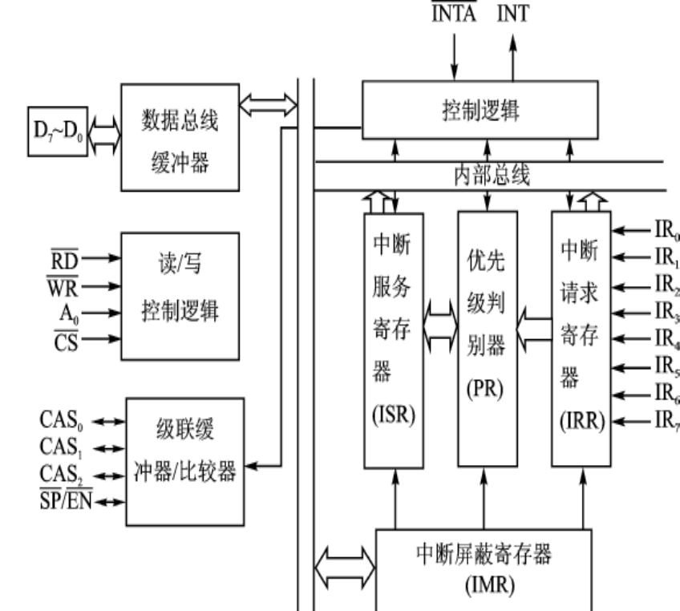8259A:可编程中断控制器芯片（PIC)，它是可以用程序控制的中断控制芯片。单个的8259A能管理8级向量优先级中断。在不增加其他电路的情况下，最多可以级联成64级的向量优先级中断系统。
8259A内部结构由8个部分组成：
- 数据总线缓冲器（DATA BUS BUFFER）：将8259A连接到系统数据总线上，控制字和状态信息通过此传送。
- 读/写控制逻辑(READ/WRITE LOGIC)：主要是接收CPU的各种命令字，此外也可将8259A的状态信息传到数据总线上。
- 级联缓冲器/比较器(CASCADE BUFFER/COMPARATOR)：本功能模块储存和比较系统中的所有8259A的ID号。主片将请求中断的从片的ID号发送到CAS0-2上，被选的从片就会在下一个或第二个INTA脉冲到来时将其中断程序地址发送到系统数据线上。
- 中断请求寄存器IRR：保存8条外界中断请求信号IR0-IR7的请求状态。Di位为1表示IRi引脚有中断请求，为0则无。
- 中断屏蔽寄存器IMR：保存对中断请求信号IR的屏蔽状态。Di位为1表示IRi中断被屏蔽，为0表示允许该中断。
- 正在服务寄存器ISR：保存正在被8259A服务着的中断状态。Di位为1表示IRi中断正在被服务中。
- 优先权分析器PR：本逻辑模块决定IRR中中断请求的优先级，当INTA脉冲到来时将相应的位存入ISR中
- 控制逻辑(CONTROL LOGIC)

8259A共有28个引脚：

符号 | 引脚号 | 输入/输出 | 功能描述
Vcc | 28 | I | 电源+5V
GND | 14 | I | 接地
CS | 1 | I | 片选：低电平有效，来自地址译码器的输出，当其有效时，CPU才能对8259A进行读写操作
WR | 2 | I | 写信号：低电平有效，来自CPU的输出；当该有效且CS有效时，使8259A接受CPU送来的命令字。
RD | 3 | I | 读信号：低电平有效，来自CPU的输出；当CS有效且RD有效时，使8259A将状态信息放到数据总路线上，供CPU检测
D7-D0 | 4-11 | I/O | 数据线
CAS0-CAS2 | 12，13，15 | I/O | 单片工作时不用，级联时与从片相连
SP/EN | 16 | I/O | 当工作在在缓冲器方式下控制缓冲器收发（EN），是输出信号，EN=1，数据方向由CPU→8259A；EN=0，方向相反  ；工作在非缓冲器方式时用来指定是主片（sp=1）还是从片（sp=0），是输入信号
INT | 17 | O | 向CPU发出的中断请求信号
IR0-IR7 | 18-25 | I | 中断请求信号输入，来自外部接口电路
INTA | 26 | I | 中断响应信号，由此接收CPU发来的中断响应脉冲
A0 | 27 | I | 和CS,WR,RD结合使用，用于内部寄存器选择，通常连接到CPU的A0地址线上

在MCS-80/85系统上中断响应过程如下：
- 当IR7～IR0中有一个或几个中断源变成高电平时，使相应的IRR位置位。
- 8259A对IRR和IMR提供的情况进行分析处理，INT置高。
- CPU在每个指令的最后一个时钟周期检查INT输入端的状态。若有中断请求则读入并回复一个INTA脉冲。
- 在CPU第一个INTA周期中，8259A接收信号时，将ISR中当前请求中断中优先级最高的相应位置位，而对应的IRR位则复位为“0”。8259A同时会把调用指令代码（11001101）通过D7-0引脚放到数据总线上。
- 调用指令代码将使得CPU再发送另外两个INTA脉冲信号。
- 这两个INTA脉冲使得8259A将预编子程序地址发送到数据总线上，收到第二个INTA信号时，发地址的低八位，第三个INTA信号时送出高8位。
- 中断处理循环完成。在AEOI（自动结束）模式时ISR位的复位发生在第三个INTA信号时；其他模式时，ISR位将保持直到这个中断结束软件发出EOI命令才复位。

而在8086系统上中断响应过程如下：
- 当IR7～IR0中有一个或几个中断源变成高电平时，使相应的IRR位置位。
- 8259A对IRR和IMR提供的情况进行分析处理，INT置高。
- CPU在每个指令的最后一个时钟周期检查INT输入端的状态。若有中断请求则读入并回复一个INTA脉冲。
- 在CPU第一个INTA周期中，8259A接收信号时，将ISR中当前请求中断中优先级最高的相应位置位，而对应的IRR位则复位为“0”。
- 在CPU第二个INTA周期中，8259A收到第二个INTA信号时，送出8位中断类型号到数据线上供CPU读取。
- 中断处理循环完成。在AEOI（自动结束）模式时ISR位的复位发生在第二个INTA信号时；其他模式时，ISR位将保持直到这个中断结束软件发出EOI命令才复位。

注意：当8259A接受到中断时，INT置1，中断开始，当一个优先级更高的中断发生时，INT将在第二个INTA脉冲后复位，经过一段时间后（时间适当）再重新置1，表示现在进行的是更高优先级别的中断，所以设计者要注意适当的异步设计。

8259A的编程：
- 初始化命令字（ICW1-4）:初始化编程是在操作开始前由CPU向8259A输送2～4个字节的初始化命令字ICW
- 操作命令字（OCW1-3）：操作方式编程是由CPU向8259A送3个字节的操作命令字OCW，它可以在初始化之后的任何时间进行，这些命令字控制8259A工作在不同的模式下。

初始化命令字ICW1 条件：A0＝0 D4 =1
D0：IC4，用以决定初始化过程中是否需要设置ICW4。
如若IC4＝0，则不要写入ICW4；若IC4＝1时，则需要写入ICW4。
D1： D1 =1表示单片8259 ,D1 =0表示有级联
D2： 调用地址间隔，ADI=1，val=4；ADI=0，val=8
D3：LTIM，用来设定中断请求输入信号IRi的触发方式。
若D3 ＝0，设定为边沿触发方式。若D3 ＝1，设定为电平触发方式。
D4：标志位，D4＝1表示当前写入的是ICW1初始化命令字。
D7-5：中断向量地址（仅MCS80/85，8086无关)

A0 D7 D6 D5 D4 D3 D2 D1 D0
0 | A7 | A6 | A5 | 1 | LTIM | ADI | SNGL | IC4

初始化命令字ICW2 条件 A0＝1
D0 – D2 :中断源序号(000-111分别代表IR0-IR7)
D3 – D7 :中断向量码高位

A0 D7 D6 D5 D4 D3 D2 D1 D0
1

初始化命令字ICW3 条件 A0＝1
功能：用于级联方式下的主/从片设置。仅级联时使用
主片：对应每位Di表示IRi中断请求线上有无从片，Si=1 ,对应IRi线上连接了从片

A0 D7 D6 D5 D4 D3 D2 D1 D0
1 | S7 | S6 | S5 | S4 | S3 | S2 | S1 | S0

从片：ID2-0从111到000表示从片连接到哪个IR引脚上，分别对应IR7-IR0

A0 D7 D6 D5 D4 D3 D2 D1 D0
1 | 0 | 0 | 0 | 0 | 0 | ID2 | ID1 | ID0

初始化命令字ICW4 条件 A0=1
只有当ICW1中的IC4＝1时，才要设置ICW4，
功能：中断嵌套方式选择，使能中断结束方式
D0： D0 ＝1，用于8086/8088系统；若D0＝0，用于MCS80/85系统。
D1：AEOI，用于选择8259A的中断结束方式。当AEOI＝1时，设置中断结束方式为自动结束方式；当AEOI＝0时8259A 工作在非自动结束方式。
D2：M/S，当BUF＝1，且M/S＝1时，此8259为主片；当BUF＝1，但M/S＝0时，此8259为从片。
D3：BUF，若BUF＝1，则8259A在缓冲方式下工作；若BUF＝0，则8259A在非缓冲方式工作下。
D4：SFNM，若SFNM＝1，8259A设置为特殊全嵌套方式；若SFNM＝0，8259A设置为一般全嵌套方式。
A0 D7 D6 D5 D4 D3 D2 D1 D0
1 | 0 | 0 | 0 | SFNM | BUF | M/S | AEIO | uPM

操作命令字OCW1 条件：A0=1
OCW1是中断屏蔽操作字，其内容直接置入中断屏蔽寄存器IMR中。如某位置1，相应的IRi输入被屏蔽。
A0 D7 D6 D5 D4 D3 D2 D1 D0
1 | M7 | M6 | M5 | M4 | M3 | M2 | M1 | M0

操作命令字OCW2 条件：A0=0
主要功能是控制中断结束，优先权循环等操作
A0 D7 D6 D5 D4 D3 D2 D1 D0
0 | R | SL | EOI | 0 | 0 | L2 | L1 | L0

R、SL、EOI组合 | L2-L0是否有意义 | 命令字名称 | 意义
001 | 无 | 普通EOI命令 | 中断结束，用于完全嵌套方式的中断结束
011 | 有 | 特殊EOI命令 | 中断结束，用于完全嵌套方式中清除ISR中指定位
101 | 无 | 普通EOI循环命令 | 用于结束自动循环排序方式的中断，优先次序移一级
100 | 无 | 自动EOI循环（置位） | 用于设置自动循环排序方式
000 | 无 | 自动EOI循环（复位） | 用于完全嵌套方式设置
111 | 有 | 特殊EOI命令 | 结束中断，指定新的最低级
110 | 有 | 置位优先权命令 | 用于方式设置，指定最低级的循环
010 | 无 | 无操作

操作命令字OCW3 条件：A0=0
① 读寄存器命令
D1：RR,读寄存器命令位。RR＝1时允许读IRR或ISR，RR＝0时禁止读这两个寄存器。D0：RIS,读IRR或ISR的选择位。当RIS＝1时，下次读正在服务寄存器ISR；当RIS＝0时，下次读中断请求寄存器IRR。
② 查询
D2：P位，8259A的中断查询设置位，当P＝1时，8259A被设置为中断查询方式工作。
③ 中断屏蔽D6D5：ESMM、SMM，特殊屏蔽允许位，这二位组合含义如下：
ESMM，SMM＝11：将8259A设置为特殊屏蔽方式。
ESMM，SMM＝10：撤销特殊屏蔽方式，恢复原优先级控制。
ESMM，SMM＝0×：无效。
A0 D7 D6 D5 D4 D3 D2 D1 D0
0 | 0 | ESMM | SMM | 0 | 1 | P | RR | RIS

Fully Nested Mode：完全嵌套模式
8259默认的工作方式，中断优先权固定不变，IR0-IR7优先权依次降低，在相应一个中断时ISR置位，在此复位前禁止同级和低级的优先权中断，但允许高级的进行嵌套。

The Special Fully Nest Mode：特殊全嵌套模式
仅当级联时，通过ICW4的D4位设置。假设从片连在了主片的IR4上，当从片的IR3正在被服务时，比从片的IR3级别高的从片中断IR0-2可以进行嵌套得到相应（此时主片的IR5-7和从片的IR4-7不能得到相应）。而普通全嵌套模式 比从片的IR3级别高的从片中断IR0-2不可以进行嵌套得到相应，只有主片的IR1-3可以得到相应。
Automatic End of Interrupt (AEOI) Mode：自动结束中断模式
由ICW4中的AEOI位决定，8259A可以再第二个INTA脉冲后自动进行EOI操作结束中断。
Buffered Mode：缓冲方式
通过ICW的D2和D3初始化，仅在级联使用，这种模式下8259A通过SP/EN信号使得buffer激活，8259A数据线总是可行的，SP/EN输出为1
Edge and Level Triggered Modes：边缘触发和电平触发方式
通过ICW3的D3设置。
读8259A的状态：
读IRR时通过OCW3(RR=1，RIS=0);读ISR时通过OCW3(RR=1，RIS=0),读IMR时读的是OCW1，只需A0为1即可。
查询命令：
通过设置OCW中的P位，此时处理器忽略INT信号，自己查询中断
Special Mask Mode：特殊屏蔽方式
通过OCW3和IMR配合设置，用于开放较低级中断请求。屏蔽中断请求IRi，同时复位ISRi，使较本级低的中断源申请可以得到响应。
优先级循环方式的分类（依据：最低优先级的设置方法）
Automatic Rotation：自动循环方式
初始优先级别，默认为IR0>IR1>IR2>IR3>IR4>IR5>IR6>IR7
一个中断IRi处理完后，它的优先级自动降为最低，IRi+1的优先级为最高。
Specific Rotation：特殊循环方式
可通过OCW2命令字设置当前的最低优先级，若设IRi为最低，则IRi+1为最高。

